ПИШПЕК
Бул доор боюнча маалымат азырынча табыла элек
42.86827, 74.60425

Фотография пока не добавлена
КЫРГЫЗЧА
Бул доор боюнча маалымат азырынча табыла элек.

ФРУНЗЕ
40-жылдары курулган эки кабаттуу үй
42.86827, 74.60425
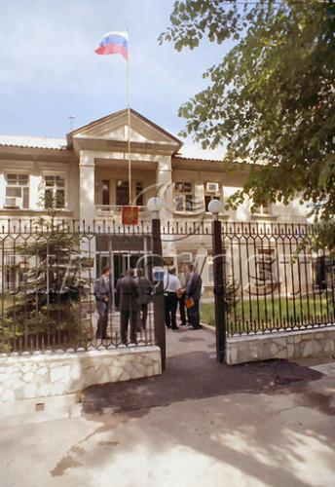
Двухэтажный дом постройки 40-х годов
КЫРГЫЗЧА 40-жылдары курулган эки кабаттуу үй
﻿ 40-жылдары курулган эки кабаттуу үй 40-жылдары курулган эки кабаттуу үй. Азыркы убакта ал жерде Орусиянын элчилиги жайгашкан.
Булак: https://bimap.su/description/frunze/382_Posolstvo.txt · BIMAP
Фотографии и материалы принадлежат их авторам; лицензия не указана

БИШКЕК
Бул доор боюнча маалымат азырынча табыла элек
42.86827, 74.60425

Фотография пока не добавлена
КЫРГЫЗЧА
Бул доор боюнча маалымат азырынча табыла элек.

